VCW gastiert in Dresden

(SG / Wiesbaden / 03.01.2022) Nach dem sensationellen 3:0-Triumph über den Dresdner SC im ersten Spiel der Saison läutet das kommende Aufeinandertreffen der beiden Teams den Beginn der Rückrunde ein. Am Dienstag, 04. Januar 2022, bestreitet der VCW auswärts in der Margon Arena um 18:30 Uhr seine erste Partie des neuen Jahres. Das Spiel kann live und kostenfrei im Free-TV auf Sport1 verfolgt werden.
Mit dem Dresdner SC wartet eine beachtliche Aufgabe auf die Wiesbadenerinnen. Der Tabellenvierte der 1. Volleyball Bundesliga hat sich vor kurzem mit der serbischen Libera Teodora Pusic verstärkt. Das Team präsentierte sich mit vier Siegen in der Liga in Folge, dem Erreichen des DVV-Pokalfinales sowie einem Sieg in der europäischen Königsklasse stark aufgelegt.
„Der DSC punktet viel über seine mannschaftliche Geschlossenheit. Wir sind aber stark genug, um dagegenzuhalten. Jetzt gilt es zusätzlich selbstbewusst zu bleiben und auch im letzten Moment zu funktionieren. An dieser unserer Kaltschnäuzigkeit haben wir bis zuletzt gearbeitet“, benennt VCW-Cheftrainer Benedikt Frank die Schwachpunkte seines Teams.
„Im Hinspiel gegen Dresden sind wir sehr selbstbewusst aufgetreten. Das hat sich in letzter Zeit leider etwas verändert. Die vergangenen knappen Spiele konnten wir im relevanten Moment nicht für uns entscheiden. Dresden hat das in der Liga, im DVV-Pokal, aber auch in der Champions League schon sehr häufig bewiesen“, sagt Benedikt Frank.
Der VC Wiesbaden befindet sich derzeit mit elf Punkten auf dem neunten Rang in der 1. Volleyball Bundesliga der Frauen. Nach zuletzt drei Niederlagen und dem Ausscheiden aus dem DVV-Pokal blieben die Wiesbadenerinnen in den vergangenen Spielen ohne Punkte.

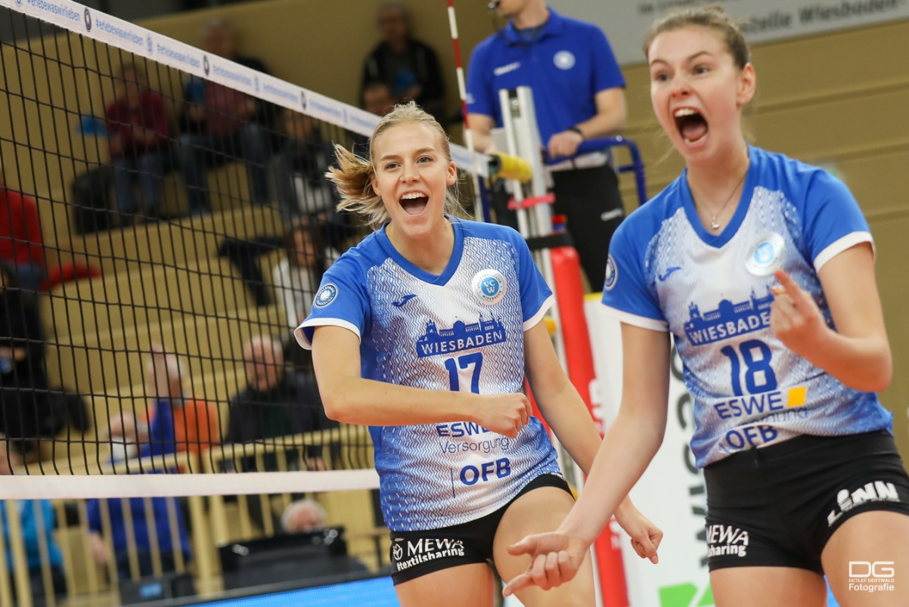
Voller Vorfreude – VCW-Mittelblockerin Jenna Potts (li.) und Zuspielerin Kvêta Grabovská gastieren mit ihren Mitspielerinnen in Dresden
Foto: Detlef Gottwald | www.detlef-gottwald.de

Über den VC Wiesbaden
Der 1. Volleyball-Club Wiesbaden e.V. wurde 1977 gegründet und ist spezialisiert auf Frauen- und Mädchenvolleyball. Die professionelle Damen-Mannschaft ist seit 2004 ohne Unterbrechung in der
1. Volleyball-Bundesliga vertreten und spielt ihre Heimspiele in der Sporthalle am Platz der Deutschen Einheit, im Herzen der hessischen Landeshauptstadt. Die bislang größten sportlichen Erfolge des VC Wiesbaden sind der Einzug in das DVV-Pokalfinale in der Saison 2012/2013 und 2017/2018 sowie die Deutsche Vizemeisterschaft in der Saison 2009/2010. Auch die erfolgreiche Nachwuchsarbeit ist Teil des VCW. Aktuell bestehen über 30 Nachwuchs-Teams, die in den vergangenen Jahren zahlreiche Titel bei überregionalen Volleyball-Meisterschaften sowie im Beachvolleyball erkämpften. Als Auszeichnung dafür erhielt der VC Wiesbaden im Jahr 2016 das „Grüne Band“ des Deutschen Olympischen Sportbundes (DOSB).
Der VC Wiesbaden ist Lizenzgeber der unabhängigen VC Wiesbaden Spielbetriebs GmbH, die die Erstliga-Mannschaft stellt. Der Verein ist zudem Mitglied der Volleyball Bundesliga (www.volleyball-bundesliga.de) sowie des Hessischen Volleyballverbands (www.hessen-volley.de). Das Erstliga-Team wird präsentiert von den Platin-Lilienpartnern ESWE Versorgung (www.eswe.com) und OFB Projektentwicklung (www.ofb.de).
Text- und Bildmaterial stehen honorarfrei zur Verfügung – beim Bild gilt Honorarfreiheit ausschließlich bei Nennung des Fotografen. Weitere Pressemitteilungen und Informationen unter: www.vc-wiesbaden.de

